1. Klasifikační systémy

Hledisko, podle kterého hodnotíme vztahy mezi pojmy a podle kterého je systém uspořádán, nazýváme dimenzí.
Na základě uvedených faktů lze klasifikační systémy rozdělit následovně:
1. Klasifikace v 1 dimenzi. Nevýhoda - hierarchie je silně potlačena, na nižších stupních se jedná většinou jen o lineární výčet pojmů. Výhoda - jednoduchost.
Příklad: Kódy pro vykazování výkonů nemocenské pojišťovny.
2. Klasifikace v několika dimenzích.
K věrnému popisu klinických situací však nepostačuje jen jedno kritérium, a proto jsou rozsáhlejší systémy uspořádány do více dimenzí, které představují např.: anatomickou, patologickou nebo etiologickou povahu popisovaného jevu. Jeden pojem zde může být zařazen v různých dimenzích.

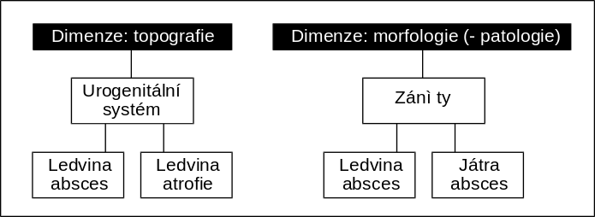
2-dimenzionální hierarchie

Nevýhoda této klasifikace - pro jeden pojem existuje i více kódů, což zvyšuje rozsah klasifikačního systému. Výhoda - větší možnosti při třídění a vyhledávání pojmů.
Příklad: Mezinárodní klasifikace nemocí a příčin smrti (ICD), užívaná při kódování diagnóz pro statistické účely nebo systém MeSH (Medical Subjects Headings), využívaný pro bibliografickou klasifikaci.
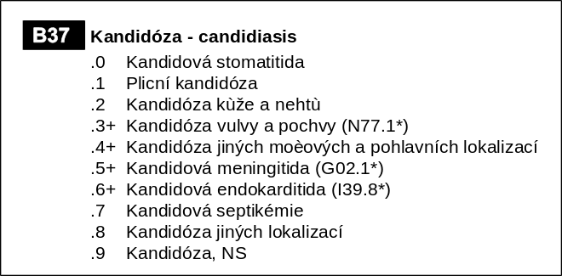
(Ukázka) klasifikace ICD-10
Mezinárodní klasifikace nemocí a příčin smrti - ICD (International Classification of Diseases), která je přepracovávána každých 10 let pod záštitou Světové zdravotnické organizace - WHO, nyní je v platnosti od r. 1993 její 10. verze. Základním nedostatkem zůstává nižší stupeň hierarchie. Sice vyhovuje pro účely statistiky diagnóz, nikoliv však pro další kódování komplexní lékařské informace, neboť zde chybí kupř. pojmy pro příznaky a terapie.

3. Kombinace několika dimenzí - složený kód. Nevýhoda - kódy je nutno někdy vytvářet aktuální kombinací. Výhodnou je však značná flexibilita a úspornost (stavebnicový systém). Příklad: NČLP, SNOMED.
Národní číselník laboratorních položek - NČLP vychází z mezinárodně zaváděné nomenklatury a zároveň (tak jako národní číselníky jednotlivých států) respektuje tuzemské zvyklosti. Příklad základní charakteristiky položky – „P_ALB_AS“:
komponenta ALB (albumin) vyšetřovaná v systému P (plasma) metodou AS (absorpční spektrofotometrie)
Systemizovaná nomenklatura medicíny SNOMED: Systém umožňuje popis jakékoliv situace v medicíně pomocí 6 úrovní - dimenzí: Topografie, Morfologie, Etiologie, Funkce, Procedura, Syndrom. Jednotlivé pojmy jsou označovány zkratkou dimenze (T, M, E, F, P, S) a 5-místným číselným kódem. Je zde využíváno čísel 0-9 a navíc písmen A-F (hexadecimální kód).

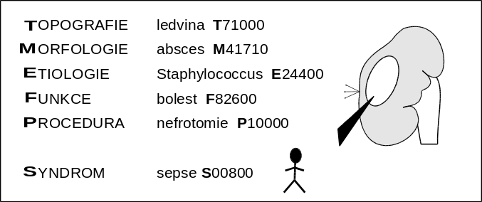
Základní dimenze SNOMED

Příklad: V ledvině je absces stafylokokového původu projevující se bolestí a vyvolávající sepsi, pro který je provedena nefrotomie. Stav je popsán jako konjunkce kódů pro ledvinu, abscedující záněty stafylokoka, bolest, chirurgickou incizi a sepsi: T 71000∧M41710∧E24400∧F82600∧P10000∧S00800

